Федеральное государственное образовательное бюджетное

учреждение высшего образования

«**Финансовый университет**

**при Правительстве Российской Федерации»**

**(Финансовый университет)**

**Департамент анализа данных, принятия решений и финансовых технологий**

**Отчёт по семинару №1**

**Выполнил:**

Студент Малкеров Г.А.

Группы ЗБ-ПИ1-2

Вариант 10

**Проверил:**

Бочаров М.И.

**Москва 2020**

**Задание:**

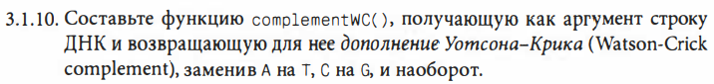

**Исходный код наисанной программы:**

def complementWC(dncCode):

res = ""

for dncEl in reversed(dncCode):

if dncEl.lower() == 'a':

res += 'T'

elif dncEl.lower() == 't':

res += 'A'

elif dncEl.lower() == 'g':

res += 'C'

else:

res += 'G'

return res

def printInputAndReverse(input,reverse):

print(input)

for base in input:

print('|', end='')

print()

for base in reversed(reverse):

print(base, end='')

print()

def main():

try:

inputDncCode = input("Введите строку ДНК: ")

if inputDncCode:

preObrDncCode=complementWC(inputDncCode)

print("Результат преобразования")

printInputAndReverse(inputDncCode,preObrDncCode)

else:

print("Ввведенные данные пусты")

except Exception:

print("Ошибка при работе программы ", traceback.format_exc())

if __name__ == "__main__":

main()

**Пример работы программного кода:**

Пример работы программного представлен на рисунке 1.

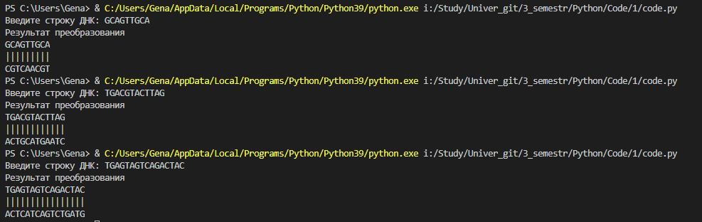

Рисунок 1– Пример работы программного кода